向校園霸凌說No
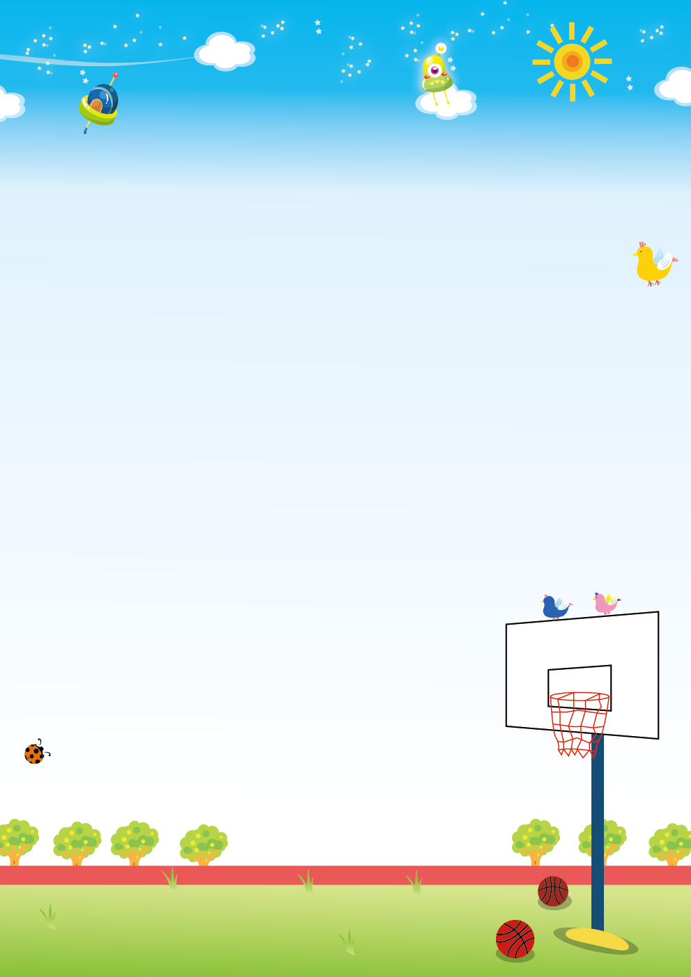
常見的校園霸凌：
肢體霸凌：毆打、腳踢、推擠、搶奪財物等肢體霸凌。
言語霸凌：嘲笑、諷刺、謾罵、取綽號、威脅恐嚇等。
網路霸凌：以網路散播謠言或不雅照片、留言恐嚇等。
關係霸凌：排擠孤立同儕，操弄人際關係，中傷他人。
性 霸 凌：嘲笑、侵犯、騷擾他人身體、性別、特徵。
受虐者反擊行為，或霸凌比自己弱勢的人。
反霸凌大家一起來！
肯定自己，也能欣賞別人。不歧視、嘲笑、謾罵他人，和平解決問題，發現霸凌情形，立即向師長反映。

